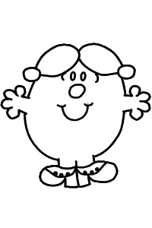
Prénom : Date :

Savoir écrire : Conjugaison : Je reconnais les personnes de la conjugaison

- Colorie les personnes de la conjugaison (= pronoms personnels)
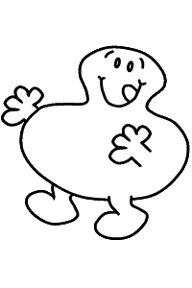
dans ces petites poésies.
J’ai faim.
Tu mets la table.
Il regarde.
Nous mangeons.
Vous digérez.
Ils font la vaisselle.
Je me jette à l’eau.
Tu plonges.
Elle nage.
Nous sommes mouillés.
Vous êtes fous.
Elles n’ont pas pied !

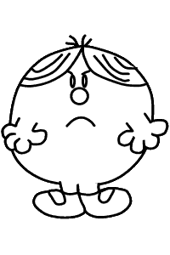

- Ecris les différentes personnes trouvées dans les petites poésies.

............. | 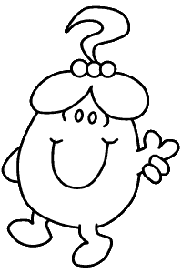 | .............
............. |  | .............
............. |  | .............
............. |  | .............

- Complète.
1PS : | 1PP :
2PS : | 2PP:
3PS : ou | 3PP : ou

Prénom : Date :

Savoir écrire : Conjugaison : Je reconnais les personnes de la conjugaison

- Complète les phrases en écrivant je ou tu.

- ................. as de la chance de partir en vacances.
- Tous les matins, .................... es en retard.

- Moi, .................. dors dans ma chambre.

- .................. vais à la piscine ce mardi.

- Complète les phrases en écrivant je ou j’.

- .................. aime les bonbons.

- .................. regarde toujours ce dessin animé.

- .................. prends ton parapluie.

- .................. ai appris à pêcher.

- Complète les phrases en écrivant nous ou vous.

- Demain, ............... apporterez vos pinceaux.

- Dans la cour, ............... jouons aux billes.

- ............... venons de faire un exercice.

- ............... promenons le chien.

- ............... récitez la poésie.

- ............... avez mangé tout le gâteau !

- Complète les phrases en écrivant il ou ils.

- Demain, ............... apporte son ballon.

- ............... joueront dans le grenier.
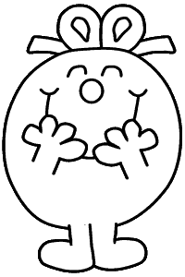
- ............... sont venus à pied.

- ............... ont un chien.

- ............... récite sa poésie.

- Relie pour former 5 phrases correctes.

Nous |  |  | pars en vacances à la mer.
Tu |  |  | étudie ta poésie par cœur.
Ils |  |  | descendent la rue à toute vitesse.
On |  |  | prendrons l’autobus avec Delphine.

